Gezonde voeding

ZEKER GEZOND
Op zoek naar een gegarandeerd gezond recept? 🤔
Gevonden! Op zekergezond.be en bijhorende app vind je meer dan 1.000 gezonde, eenvoudige én lekkere recepten. 😋😄
https://www.youtube.com/watch?v=LTevguKWRFI

VOEDINGSDRIEHOEK
Gezond eten: wat is dat nu precies? In de media verschijnen zoveel tegenstrijdige berichten dat je op den duur het bos door de bomen niet meer ziet. 🤯 De voedingsdriehoek bundelt alle kennis over gezonde voeding in 1 figuur. 👊
https://www.youtube.com/watch?v=DpRuQsGr6aY&t
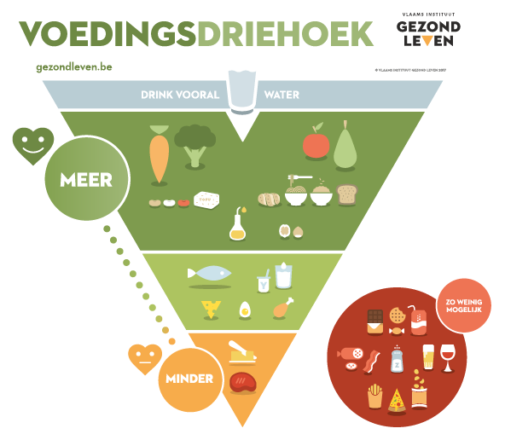

MIJN GEZOND LEVEN
Eet en beweeg jij volgens de voedings- en bewegingsdriehoek? 🍇⛹️‍♀️Hoeveel zit je dagelijks? Geen idee en ben je toch benieuwd? Test hoe jij eet en beweegt en maak een persoonlijk plan op 📋 www.mijngezondleven.be.
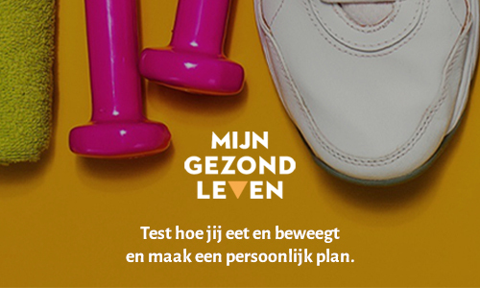
MILIEUVERANTWOORDE VOEDING
Hoe kan je gezond eten en tegelijk het milieu zo weinig mogelijk belasten? 🌳Volg de voedingsdriehoek. Eten volgens de voedingsdriehoek is niet alleen goed voor jezelf, maar ook voor de planeet! 🌍
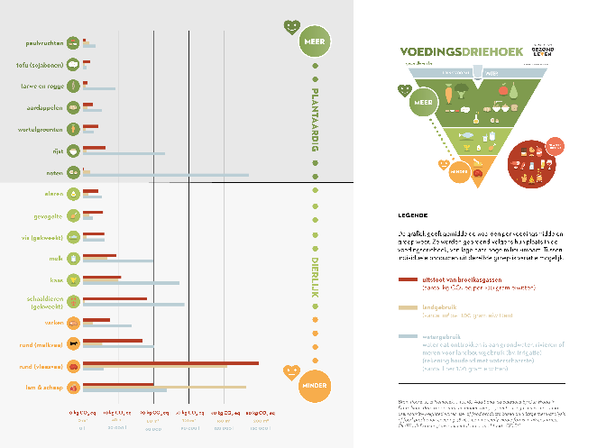

PEULVRUCHTEN
Peulvruchten zijn lekker en heerlijk veelzijdig. Ze zijn ook duurzaam 🌍 en goed voor je 💰 portemonnee. Het proberen meer dan waard!
Hoe kan je peulvruchten eten?
👉 In salades
👉 Als een snelle hap
👉 In soepen
👉 Als spreads
👉 Als vleesvervanger
👉 In de wok
👉 In een stoofpotje
https://www.youtube.com/watch?v=XMCRQCZq03c&feature=emb_rel_end
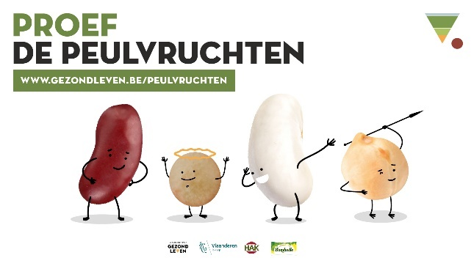

NUTRI SCORE
🟩🟨🟧🟥Nutri-Score is een voedselkeuzelogo. Een logo kan helpen om makkelijker te zien wat een gezondere keuze is. 👍
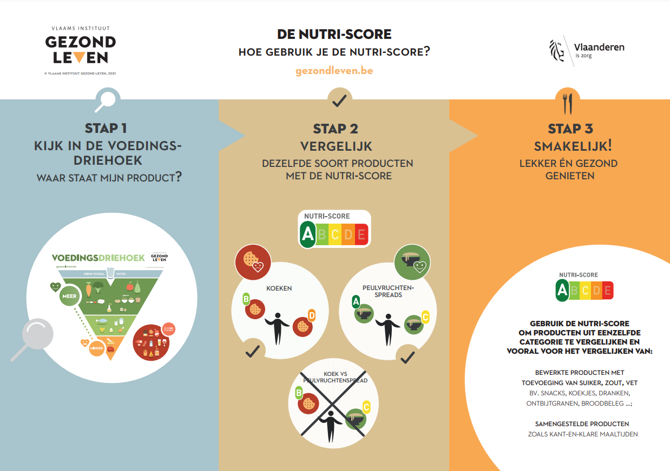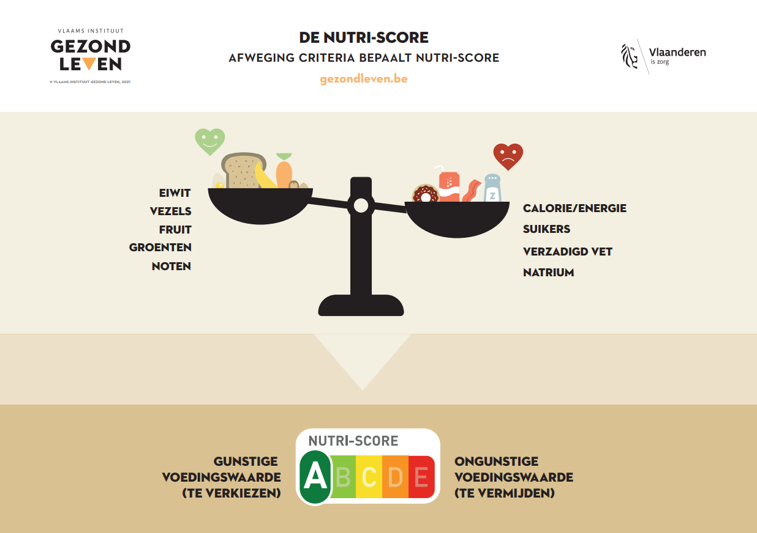
HOE GEZOND ETEN
De voedingsdriehoek wijst je de weg richting een gezond en milieuverantwoord voedingspatroon. Maar hoe begin je er nu aan? Met onze tips kan je meteen aan de slag. Ze tonen niet alleen wat je best eet, maar ook hoe je gezond eten in de praktijk kan toepassen. 😍😍
En onthoud: zorg goed voor jezelf en de planeet, maar vergeet ook niet om te genieten. 🥰 Elke kleine verbetering is een stap vooruit! 💪
https://www.youtube.com/watch?v=8F0mRnlojmw&t
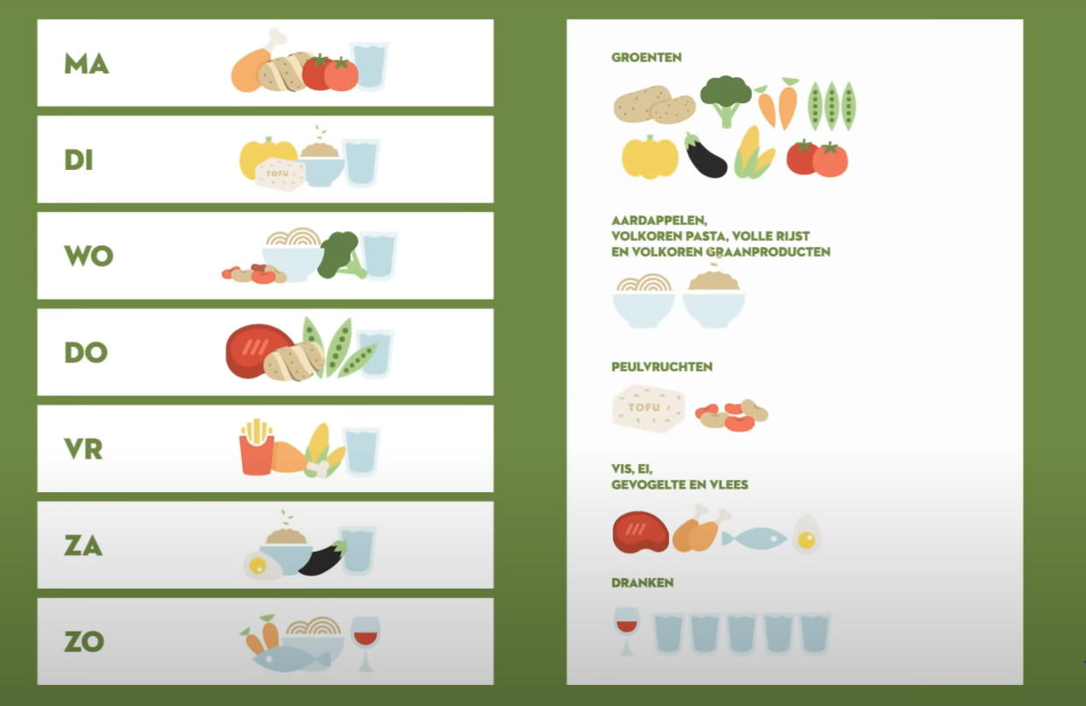
WEEKMENU
Het samenstellen van een weekmenu is erg handig wanneer je een druk leven, een groot gezin of geld wilt besparen. 👌
Het kost wat tijd ⏰en planning📆, maar uiteindelijk haal je er veel uit. Ontdek meer info en tips in de weekmenuplanner 👇👇
https://www.gezondleven.be/files/voeding/Gezond-Leven-2017-gezond-weekmenu.pdf#asset:12991:url
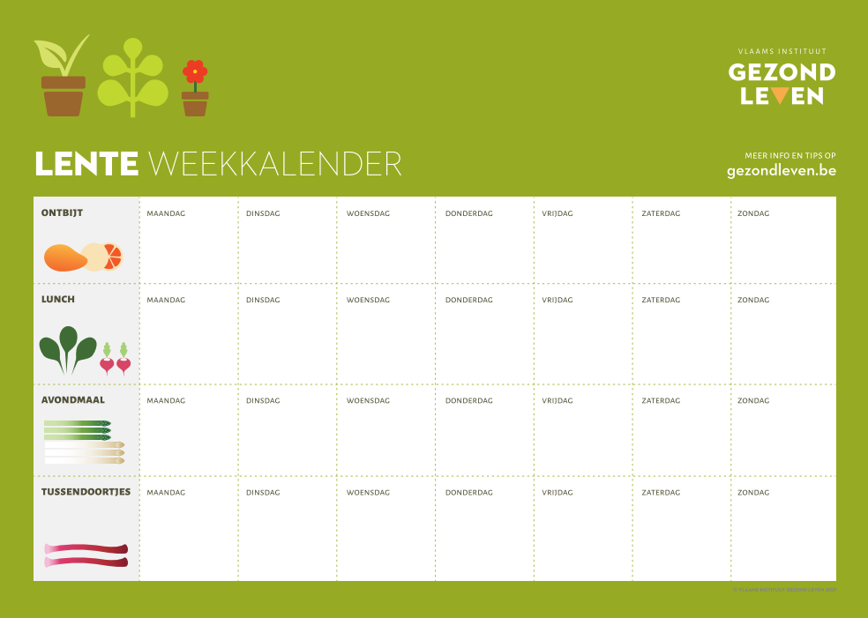

GEZOND ONTBIJT
Met een gezond ontbijt schiet je meteen uit de startblokken. 🤸‍♀️ Maar hoe pak je dat aan?
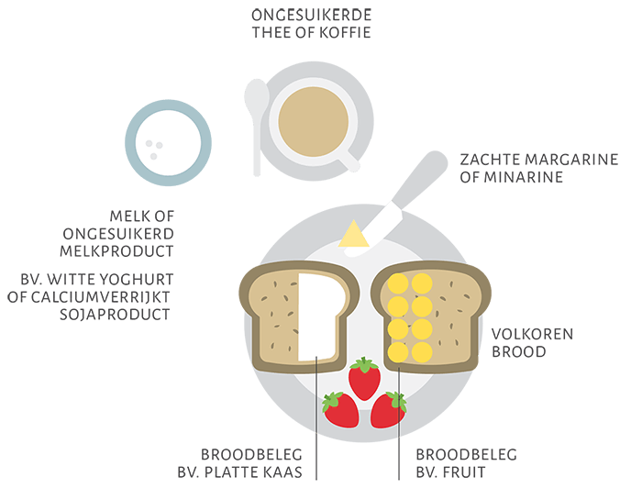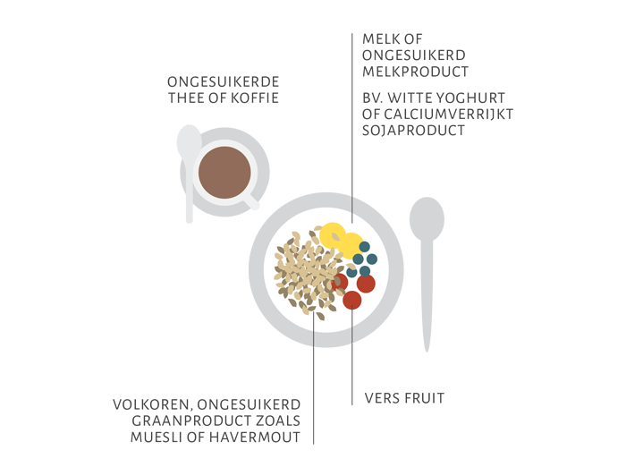
GEZONDE LUNCH
Een klassieke lunch in Vlaanderen bestaat uit brood 🍞 en beleg 🧀, maar wist je dat er nog een vat aan andere mogelijkheden zijn? 4 tips voor een snelle, gezonde en lekkere lunch.
1️⃣ Kies voor volkoren graanproducten
2️⃣ Varieer volop met plantaardig beleg en eet zo weinig mogelijk bewerkt vlees
3️⃣ Gebruik gezonde vetstof
4️⃣ Voeg groenten toe
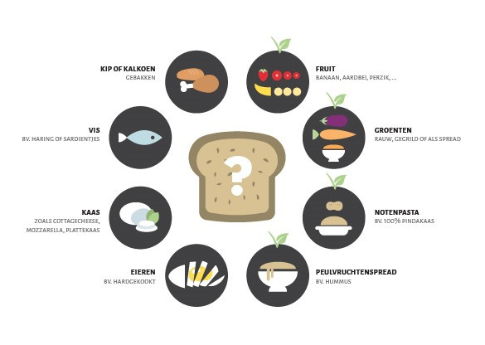

GEZONDE WARME MAALTIJD
Een gevarieerde warme maaltijd 🍽 biedt een waaier aan voedingsstoffen en bestaat uit veel groente 🥦, een volkorenproduct of aardappelen 🥔, vloeibaar vet en vis 🐠, peulvruchten, vlees 🍗, ei 🥚 of een vleesvervanger.
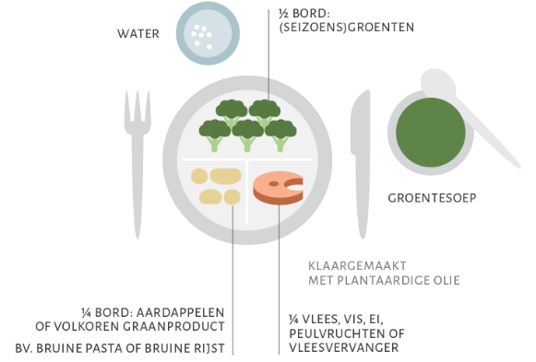
GEZONDE TUSSENDOORTJES
In tegenstelling tot je hoofdmaaltijden, is een tussendoortje geen must. Maar bij een knorrende maag brengt het wel soelaas. 😁
Zo hou je het gezond:

RAMADAM
De ramadan is de jaarlijkse periode waarbij moslims een maand lang vasten overdag 🌙⭐️. Meedoen aan de ramadan kan voor vele moslims een uitdaging zijn. In dit artikel vind je enkel tips om deze periode op een gezonde manier te overbruggen. 👊
https://www.gezondleven.be/nieuws/tips-voor-een-gezonde-ramadan
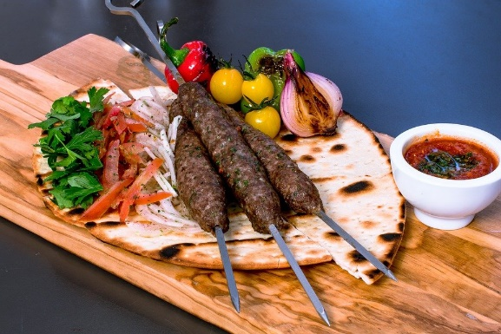

FESTIVALS
Zomer, daar zit muziek 🎷 in. Want de festivals zijn er met hun onvergetelijke ambiance, gemoedelijke campings en hun te-veel-om-te-kiezen eet- en dranktentjes. 🎪 ‘Festivallen’, kan dat zonder letterlijk en figuurlijk je broek te scheuren aan hamburgers of ander comfort food? 🍔🌭🍕 Jazeker. Ontdek hieronder hoe. 🎵🎶
https://www.gezondleven.be/nieuws/tips-voor-festivals-die-niet-zwaar-op-de-maag-liggen
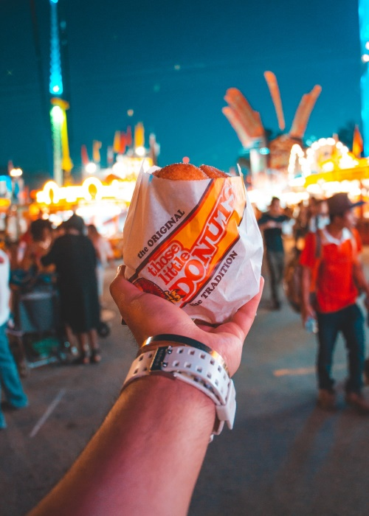

SINTERKLAAS
"Oproep aan alle ouders: verwen je kinderen op 6 december met chocolade of speculaas. 🍫🍭🎁Die dag mag het, ook van de voedingsdriehoek.” Benieuwd naar meer? Lees onderstaand artikel.
https://www.gezondleven.be/nieuws/ongezond-uit-de-bol-op-6-december
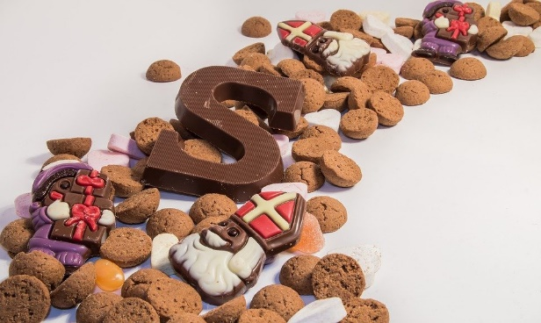

GOEDE VOORNEMENS
Je kent het wel. We klinken op het nieuwe jaar 🥂en maken ineens enkele goede voornemens✨: die extra kilo’s wegwerken, gezonder eten … Het feit dat we vaak élk jaar opnieuw dezelfde voornemens maken, zegt al veel. Niet getreurd, met onze tips haal je jouw voornemens dit jaar misschien wél. 👊👊
https://www.gezondleven.be/nieuws/goede-voornemens-om-gezond-te-eten-dos-donts

FEESTDAGEN
De feestdagen...🎄🎄 dat zijn dagen van rijkelijk gevulde feesttafels, bezoekjes aan familie en vrienden en gezelligheid!
Met wat kleine, slimme aanpassingen hou jij de controle over je eetpatroon én kun je nog steeds genieten. 😊 Ontdek hoe de feestdagen gezond doorkomt in onderstaand artikel.
https://www.nice-info.be/gezond-eten/valkuilen/gezonde-feestdagen
